青森県特別支援学校総合スポーツ連盟
協賛趣意書

謹啓
時下、皆様におかれましては、ますますご健勝のこととお喜び申し上げます。
また、日頃から県内の特別支援学校の諸活動に対しまして格段のご理解とご協力を賜り厚くお礼申し上げます。
さて、青森県特別支援学校スポーツ連盟は、本県の特別支援学校における運動・スポーツの振興、児童生徒の心身の健全な発達と積極的な社会参加や自己実現の促進を目的に令和元年に設立され、その目的を達成するために全７種目で行われる大会を年１回開催しているほか、県内の障害者スポーツ支援組織や障害福祉行政と連携し、障害者スポーツで活躍するアスリートや指導者の養成を目指した事業を展開しております。
さらに、県内の特別支援学校では、すべての児童生徒がその障害の状態にかかわらず、自分の思いや願い、将来の夢の実現に向けて様々な学習活動に取り組んでおり、本連盟の事業は、自分自身に向き合い、自分自身に挑戦し、自分自身を存分に表現するかけがえのない機会であります。
連盟事務局及び各競技専門部は、万全の体制で事業を運営して参りたいと考えておりますが、関係の皆様からのご協力は望外の喜びであります。
つきましては、本連盟の目的及び事業の趣旨をご賢察いただき、本連盟へのご協賛を賜りますようお願い申し上げます。
謹白

令和６年１月
青森県特別支援学校スポーツ連盟
会 長 湯 田 秀 樹
（青森県立青森第二養護学校校長）

青森県特別支援学校長会
会 長 柿 﨑 朗
（青森県立青森第二高等養護学校校長）

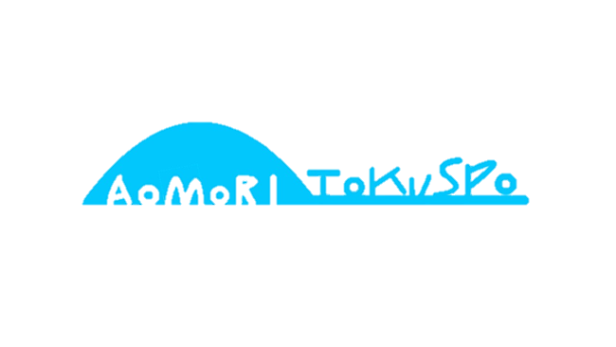
青森県特別支援学校スポーツ連盟 協賛金等の募集について

青森県特別支援学校スポーツ連盟事務局

１ 募集概要
（１）対象
企業、団体及び個人

（２）募集内容
ア 協賛金
１口１，０００円
イ 協賛品
本連盟が行う事業の準備及び運営等に要する物品

２ 募集期間
随時（協賛者名の掲載については、総合スポーツ大会毎に一新します）

３ 申込方法
（１）協賛金申込書（様式１－１）または協賛品申込書（様式１－２）に必要事項をご記入の上、連盟事務局までお申し込みください。
（２）申込書受付後、協賛申込受理書を送付させていただきますので、指定の口座への振り込み、または物品の納入をお願いいたします。
（３）振り込み、納入の確認後、領収書または受納書を発行いたします。

４ 協賛の特典
（１）総合スポーツ大会のぼり旗への協賛者名の掲載（１０本） ３万円以上
（２）総合スポーツ大会参加選手配布記念品への協賛者名の掲載 １万円以上
（３）総合スポーツ大会プログラムへの協賛者名の掲載 千円以上
（４）連盟ホームページへの協賛者名の掲載 千円以上

※協賛品については、連盟事務局が協賛内容から換算した金額に応じた特典となります。
※総合スポーツ大会参加選手配布記念品の内容及び協賛者名の掲載スペース、大会プログラム及び連盟ホームページへの協賛者名の掲載スペースについては、協賛の申込状況等を勘案し、連盟事務局が決定します。
※掲載順位は協賛金額の多い順とし、同額の場合は申込順とします。なお、協賛金額と申込日時が同じ場合は、五十音順とします。

